«Ваш ребенок не хочет учиться?»

(Практические советы для родителей)

У многих родителей возникает ситуация, когда ребенок не хочет учиться, прогуливает школу и не внимателен на уроках. Ребенок не слушается, а засадить его за домашнее задание просто невозможно.

Часто взрослые делают много ошибок для того, чтобы заставить дочку или сына учиться. Происходит это, потому что нет знаний, как воспитать любовь к учебе у детей. Некоторые начинают воспитывать так же, как их воспитывали в детстве. Получается, что ошибки воспитания переходят из поколения в поколение. Сначала наши родители мучаются сами и заставляют нас учиться, потом и мы применяем такие же пытки к нашим детям.

Когда ребенок плохо учиться, сами по себе рисуются нерадостные картины в голове, каким может быть его будущее. Вместо престижного университета и ученой степени, третьесортный техникум. Вместо блестящей карьеры и хорошей зарплаты работа, о которой стыдно рассказать знакомым. А вместо зарплаты гроши, на которые непонятно как прожить. Никто не хочет такого будущего своим детям.

Чтобы понять почему наши дети не испытывают желания учиться, нужно найти причину этого. Их существует очень много. Рассмотрим основные.
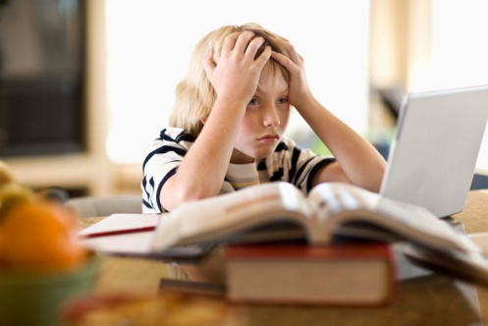
1) Нет желания и стимула к учебе.
Многие взрослые привыкли заставлять ребенка делать что-то против его воли, навязывать свое мнение. Если же школьник сопротивляется делать то, что ему не хочется – это означает, что его личность не сломлена. И это нормально.
Есть только один способ вовлечь чадо в учебу – заинтересовать его. Конечно, думать об этом должны в первую очередь учителя. Неинтересно составленная программа, скучные преподаватели, ведущие урок, не учитывая возраст детей – это все способствует тому, что ребенок будет избегать обучения и лениться в выполнении заданий.

2) Стрессы в школе.
Школа для детей иногда становится настоящим источником стресса. Где малыши каждый день испытывают различные негативные эмоции, такие как: страх, напряжение, стыд, унижение.
Родители могут думать: ведь было всего 4 урока, ребенок говорит, что устал, значит он ленится. На самом деле стрессовые ситуации забирают у него кучу энергии. Да еще и вызывает негатив к этой среде. Поэтому он начинает плохо соображать, хуже работает память, выглядит заторможенным. Прежде чем нападать на чадо и заставлять его силой, лучше спросите, как его дела в школе. Было ли ему трудно? Как у него отношения с другими детьми и с учителями?

3) Сопротивление давлению.
Так уж работает психика, что когда на нас давят, мы сопротивляемся изо всех сил. Чем больше мать с отцом заставляют школьника насильно делать уроки, тем больше он начинает избегать этого. Это еще раз подтверждает тот факт, что насильно эту ситуацию не исправишь.

4) Заниженная самооценка, неверие в себя.
Излишняя критика родителей в сторону ребенка приводит к его низкой самооценке. Если что бы школьник ни делал, Вам все равно не угодить, то это как раз такой случай. Мотивация чада совсем пропадает. Какая разница, что поставят 2 или 5, все равно никто не похвалит, не оценит по заслугам, не скажет доброго слова.

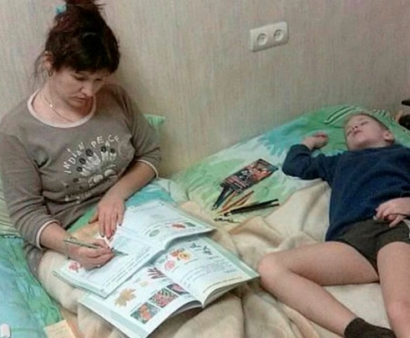
5) Слишком много контроля и помощи.
Есть родители, которые буквально сами учатся вместо своего ребенка. Собирают за него портфель, делают с ним домашнее задание, командуют что, как и когда делать. В таком случае обучающийся занимает пассивную позицию. Ему становится незачем думать своей головой и отвечать за себя он сам не способен. Мотивация также пропадает, так как он выполняет роль марионетки.
Нужно отметить, что это достаточно часто встречается в современных семьях и является большой проблемой. Родители сами портят свое дитя, пытаясь ему помочь.

6) Нужно давать отдых.
Когда школьник приходит из школы ему необходимо 1,5-2 часа на отдых. В это время он может заниматься своими любимыми делами. Есть же категория матерей и отцов, которая начинает наседать на чадо сразу как только он зайдет домой.
Сыплются вопросы об оценках, просьбы показать дневник и указания садиться за домашнее задание. Если не дать малышу отдохнуть, концентрация его будет заметно снижена. И в уставшем состоянии он станет еще больше не любить школу и все что с ней связано.

7) Ссоры в семье.
Неблагоприятная атмосфера дома – это серьезное препятствие на пути к хорошим оценкам. Когда в семье частые ссоры и скандалы, ребенок начинает переживать, становиться нервозным и замкнутым. Иногда даже начинает винить во всем себя. В результате все его мысли заняты сложившейся ситуацией, а не стремлением к учебе.

8) Комплексы.
Есть дети с нестандартной внешностью или с не очень хорошо выработанной речью. Часто они получают в свой адрес много насмешек. Поэтому испытывают много страданий и стараются быть незаметными, избегают ответов у доски.

9) Плохая компания.
Даже в первом классе некоторые школьники умудряются связаться с неблагополучными друзьями. Если приятели не желают учиться, то и Ваш ребенок поддержит их в этом.

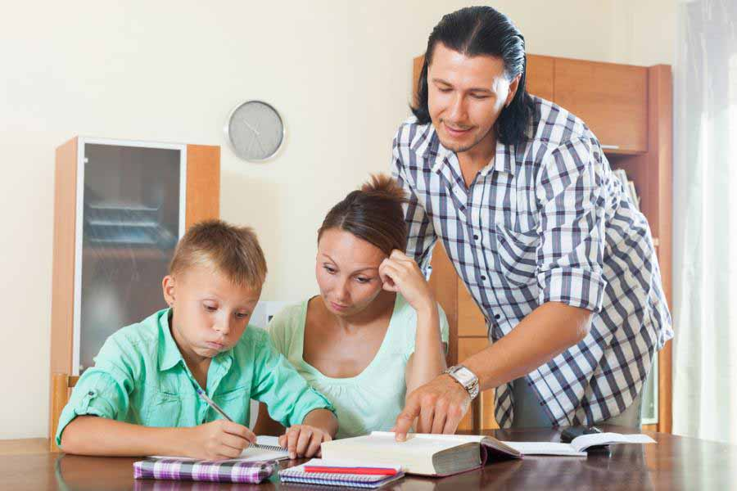
10) Зависимости.
Дети, как и взрослые с раннего возраста могут иметь свои зависимости. В начальной школе – это игры, развлечения с друзьями. В 9-12 лет – увлечение компьютерными играми. В переходном возрасте – вредные привычки и уличная компания.

11) Гиперактивность.
Есть дети с избыточной энергией. Им свойственны плохая усидчивость и концентрация. В связи с этим им трудно сидеть на уроках и слушать не отвлекаясь. А отсюда – плохое поведение и даже сорванные уроки. Таким детям необходимо посещать дополнительно спортивные секции.

Первое, что должен знать каждый родитель – это то, что ребенка нужно хвалить за любые его успехи.
Тогда у него естественно выработается желание учиться. Даже если он, что-то делает пока еще недостаточно хорошо, все равно его нужно похвалить. Ведь он почти справился с новой задачей и приложил для этого много усилий. Это очень важное условие, без выполнения которого заставить ребенка учиться невозможно.
Ни в коем случае не ругать за ошибки, ведь на ошибках учатся. Если ребенка ругать за то, что у него не получается, то у него навсегда пропадет желание этим заниматься. Делать ошибки – это естественный процесс даже для взрослых. Дети же не имеют такого жизненного опыта и только познают новые для себя задачи, поэтому нужно проявить терпение, и если у вашего чада что-то не получается, лучше будет помочь ему с этим разобраться.
Нужно показать сыну или дочке всю степень ответственности, которая лежит на этом занятии – учебе
Для этого объясните, зачем вообще надо учиться. Часто дети, которые не испытывают особого интереса к учебе не понимают зачем это нужно. У них есть масса других интересных дел, а занятия в школе этому мешают.
Помогите увидеть позитивные изменения. Когда вашему ребенку что-то удается очень сложно, поддерживайте его всякий раз. Чаще произносите фразы типа: “Ну вот, теперь ты делаешь это гораздо лучше! А если будешь продолжать в том же духе, то и совсем отлично сделаешь!” Но никогда не используйте: “Еще немного постараться и тогда будет хорошо.” Таким образом, Вы не признаете маленькие победы ребенка. Очень важно поддерживать его и замечать малейшие изменения.
Подавайте пример. Не пытайтесь приучить ребенка делать уроки, пока вы смотрите телевизор и расслабляетесь другими способами. Дети любят копировать родителей. Если хотите, чтобы чадо развивалось, например, читало книги, вместо того чтобы бездельничать, делайте сами так.
Поддерживайте. Если школьнику предстоит сложная контрольная, поддержите его. Скажите что верите в него, что у него все получится. Тем более если он будет усердно стараться, то успех неизбежен. Поддерживать нужно и когда он что-либо завалил совсем. Многие же матери и отцы предпочитаю сделать выговор в таком случае. Лучше успокоить ребенка и сказать, что в следующий раз он обязательно справиться. Только нужно приложить чуть больше усилий.
Укажите на хорошие качества ребенка. Даже если это такие далекие от хорошей учебы в школе, но положительные качества малыша, как умение помогать другим, обаяние, способность договариваться. Это поможет в создании адекватной самооценки, и найти опору внутри себя. А нормальная самооценка в свою очередь создаст уверенность в своих силах.
Учитывайте желания и стремления самого ребенка. Если Ваш малыш интересуется музыкой или рисованием, не нужно навязывать ему посещение класса с математическим уклоном. Не нужно ломать ребенка говорить, что вы лучше знаете. Все дети разные и у каждого свои таланты и способности. Даже если вы заставите обучающегося заниматься не любимым предметом, он не достигнет большого успеха в нем. Потому что успех только там, где есть любовь к делу и заинтересованность процессом.
Как Вам уже, наверное, стало понятно из этой статьи, заставлять ребенка учиться силой – это бесполезное занятие. Так Вы сделаете только хуже. Лучше создать правильную мотивацию. Когда у школьника есть цель и понятие, зачем он должен учиться, то появляется желание и амбиции.
Ну и, конечно, нужно разобраться с проблемами, которые мешают Вашему ребенку стать успешным учеником. Для этого нет других способов, как поговорить с ним и выяснить их.
Я, надеюсь, э практические советы помогут Вам улучшить успеваемость Ваших детей. Если у Вас все же останутся вопросы, Вы всегда можете обратиться в наш центр за помощью на консультацию психолога.

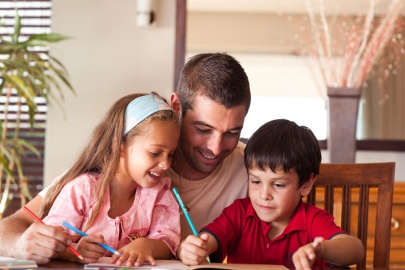

Материал подготовила Руденко О.В., педагог-психолог

